Midocean University
College of Management
Leader Name:
Each proposal will be evaluated according to the following evaluation criteria:
 | Accepted | Refused | Developed | Comment
- Research Cover |  |  | * | يرجي تنسيق البحث واستخدام خط موحد وعدم استخدام برامج بعلامة مائية  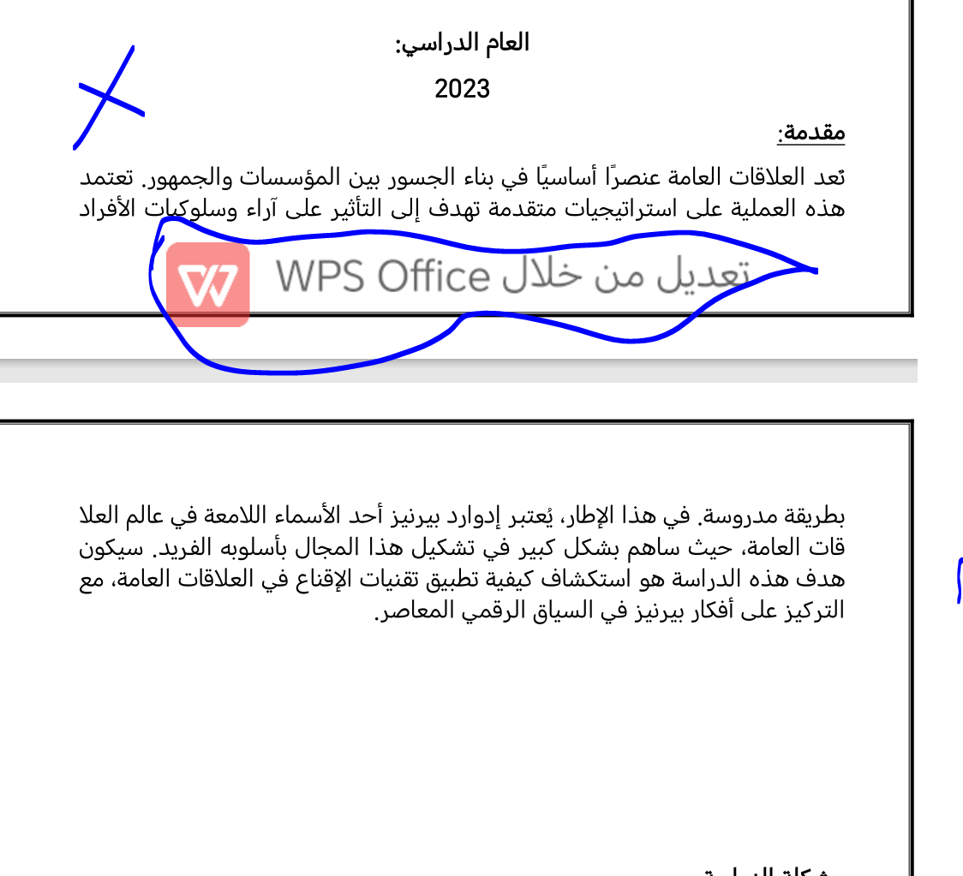
- Research Title |  |  | *
- Introduction |  |  | * | تحتاج لإضافة محتوى لتمهيد لمشكلة البحث
- Study Problem |  |  | * | لا يجب الاعتماد على الذكاء الاصطناعي في الكتابة ويجب إعادة الصياغة
- Importance of The Study |  |  | * | لا يجب الاعتماد على الذكاء الاصطناعي في الكتابة ويجب إعادة الصياغة
- Objectives of The Study |  |  | * | لا يجب الاعتماد على الذكاء الاصطناعي في الكتابة ويجب إعادة الصياغة
- Study Questions |  |  | * | لا يجب الاعتماد على الذكاء الاصطناعي في الكتابة ويجب إعادة الصياغة
- Theoretical Framework |  |  | * | لا نضع ترقيم ...يجب توثيق الدراسات السابقة وفقا لقواعد APA مع التعقيب في نهاية ما الاستفادة من هذه الدراسات وما الذي سوف يقدمه هذا البحث مختلف عن هذه الدراسات
- Theoretical Premises of Study |  |  | * | يجب ذكر كيف سوف توظف هذه النظريات في الدراسة
- Research Methodology | *
- Study Tools | *
- Fields of Study | *
- List of The References and Preliminary Resources |  |  |  | يجب ان تكتب المراجع التي تم الاعتماد عليها في البحث مع اتباع قواعد التوثيق APA
- General Comments (Optional) | الموضوع جيد  ولكن تحتاج عدم الاعتماد على الذكاء الاصطناعي ووضع مراجع وتوثيقها  مراعاة تنسيق البحث


